Case 8 報告書
名前
石崎純郎 大江俊太郎 粕谷友香 勝又洋樹 北野まり恵 阪口楓 菅野彩香 千葉 京 西島純一 藤川直也 眞部優作 山崎拓也

82才、女性 職業：無職
主訴：ふらつき
発病：H17年4月頃
死亡：H17年10月4日 午後9時15分
死因：副腎皮質癌
遺伝関係及び家族歴
特記すべきことなし
飲酒：なし
喫煙：なし

常用薬物
- 降圧剤(ACE阻害剤)
- 血小板凝集抑制剤
- 高脂血症用薬(HMG-CoA還元酵素阻害薬)
- ビタミンE製剤(高血圧・高脂血症・末梢循環改善)
- カリウム製剤

既往歴
- 脳梗塞(H10)
・高脂血症
- 発作性心房細動
- 高血圧

臨床診断名：副腎皮質癌
- 高血圧
- Cushing症候群

剖検上問題とすべき臨床側からの要望
- 副腎皮質癌の転移の程度を知りたい

臨床経過
平成16年12月：顔面浮腫、下腿浮腫、胸部X-P（単純レントゲン写真）上、
CTR（cardiothoracic ratio：心胸比）58％にて当院循環器内科受診し、慢性心不全と診断。
平成17年2月頃：血圧上昇を認め、4月には低K血症、甲状腺ホルモン（freeT3）低下の
ため、内分泌代謝内科を紹介受診。腹部エコー（超音波検査）にて右副
腎に腫瘤を認め、画像診断にて右副腎に集積（+）、MRI(magnetic
resonance imaging)にて右副腎に４x7cmの腫瘍陰影を認めた。副腎腫瘍
によるCushing 症候群を疑う。
平成17年7月7日：静脈血サンプリングホルモン検査目的で当科入院。
7月13日：胸部CTにて肺転移のため、手術不可能
8月12日より抗癌剤を開始。
平成17年8月31日：顔面、胸部、腹部、背部に皮疹を認めたため投与を中止。

その後、低カリウム血症、高血圧、疼痛に対する治療を継続

平成17年9月下旬：食欲低下、意識レベル低下を認め、
平成17年10月4日：死亡確認。

副腎皮質癌(一部肝臓に食い込む) 副腎皮質ミクロ所見
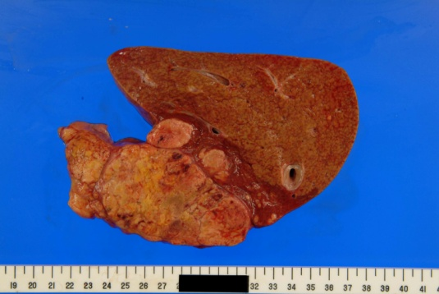 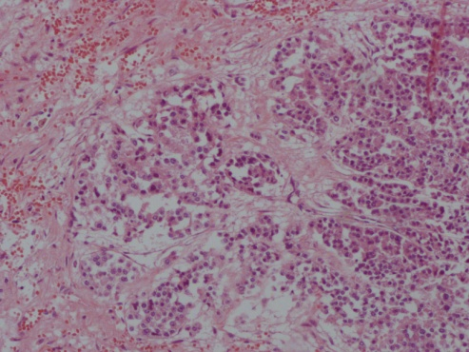 胞巣状

脾臓ミクロ所見 骨髄ミクロ所見
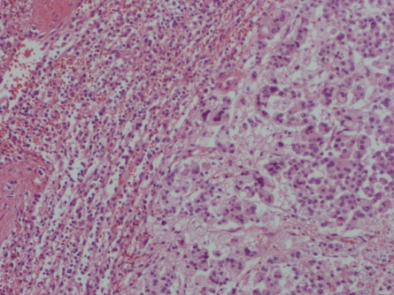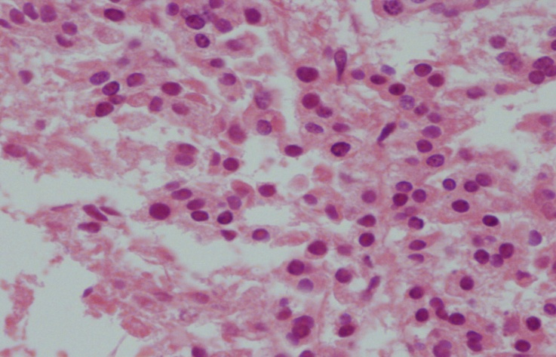
それぞれ副腎皮質癌と似たような形態をとる（細胞質に対して核が大きい、濃いピンク色に染まっている、塊として細胞が集まったものがいくつか見られる（胞巣状））。

右肺 アスペルギルス感染 右肺ミクロ所見
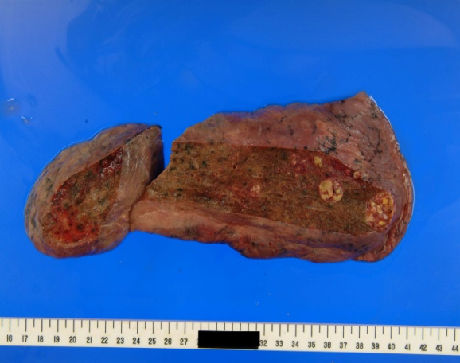 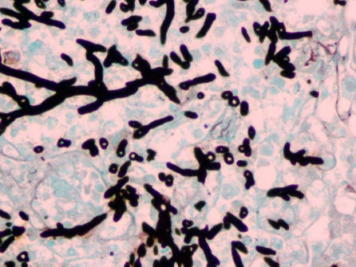 Ｙ字型の真菌
Ｙ字型の菌が肺の中に見られる。

左腎臓 左腎臓 クリプトコッカス感染
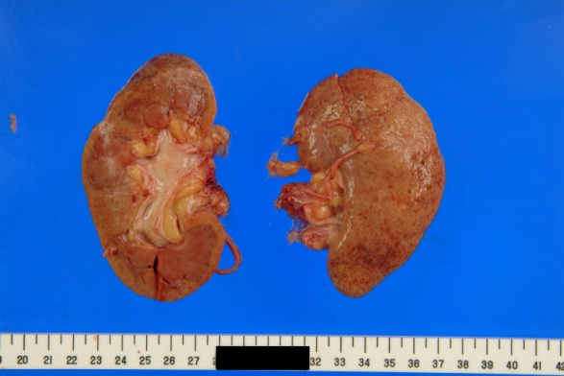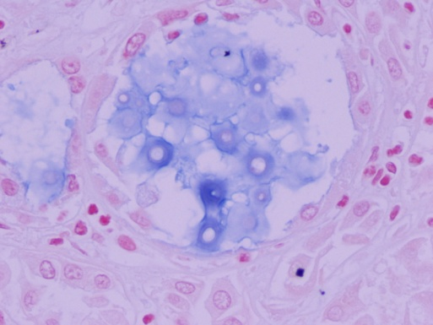

まとめ
副腎皮質に悪性の腫瘍が形成
↓
副腎皮質からホルモンが過剰に産生されることによりクッシング症候群が生じる。
↓
クッシング症候群により顔面が腫れ慢性的な高血圧となりその結果腎臓に負荷がかかる。
↓
免疫力低下により菌にかかりやすくなりいろいろな病態が重なった結果死亡。

マクロ所見およびミクロ所見
・マクロ(肝および右副腎)
大きさ：肝臓はほぼ正常。右副腎は腫瘍化しており、大きくなっている。
色調：正常は黄色であるのに対し、黒褐色部位がある。黒褐色部は出血で白色部は壊死巣および転移巣である。
硬さ：右副腎は正常よりも硬い。
病変部： 肝臓には二種類の結節性病変がある。（直接浸潤巣と転移巣）
ⅰ)直接浸潤巣：右副腎と肝臓は癒着している。病変部は肝臓の被膜を越え、副腎から肝臓へ浸潤している。黒褐色部位も見られる。
ⅱ)転移巣：白色。

・ミクロ(右副腎)
プレートNo.4 右副腎
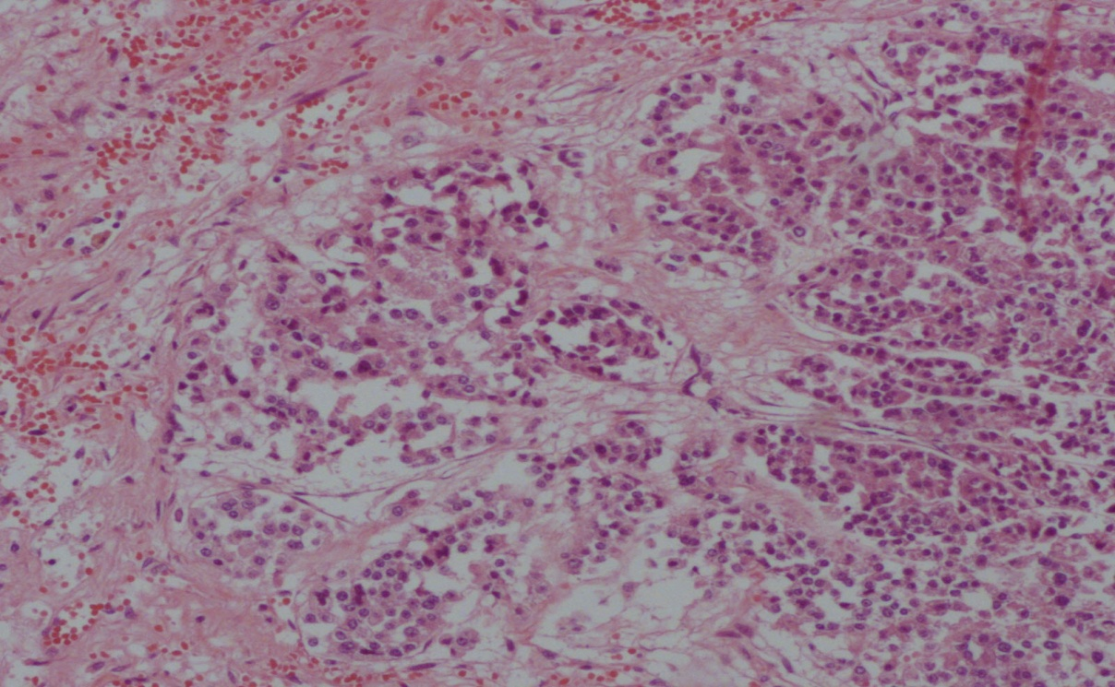

ⅰ)細胞の相違について
正常な左副腎と比べ弱い細胞異型が見られ、いくつかの細胞では核分裂像も見られた。また、細胞質は好酸性であった。この所見の腫瘍は核が大きく、核小体が目立ち、細胞異型が目立つなど悪性の腫瘍細胞の特徴が見られるので悪性と判断できる。
ⅱ)構造の相違について
正常副腎と比較すると境界が明瞭で、正常でみられたような球状、索状、網状帯はみられなかった。

＜Synaptophysin染色での所見＞
一部に茶色く染まった陽性の所見が見られた。
＊Synaptophysin染色は免疫染色であり、神経内分泌顆粒が茶色に染まる。この染色が陽性となると癌の可能性が高い。

・マクロ(肺)
色調：炭粉の沈着により、全体的に青黒くなっていて、腫瘍部は白～黄色。一部、赤い炎症巣が見られ、真菌感染し好中球が浸潤している。
硬さ：転移部は他の部位よりも硬く弾力性がある。また、転移巣以外の部位にも硬い部分が存在する。
肺胞腔：確認できない。
胸膜：大きな変化が見られず、全体的に均一である。
病変部：肺底部に結節性病変が見られ、これは副腎からの転移巣であると考えられる。色は周りよりも薄い黄色で円形である。

プレートNo.30 右肺
アスペルギルス感染
腫瘍部 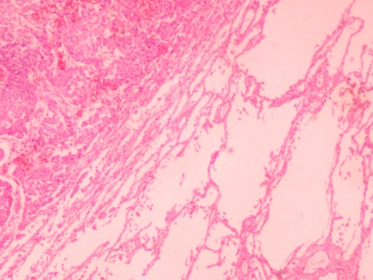正常部
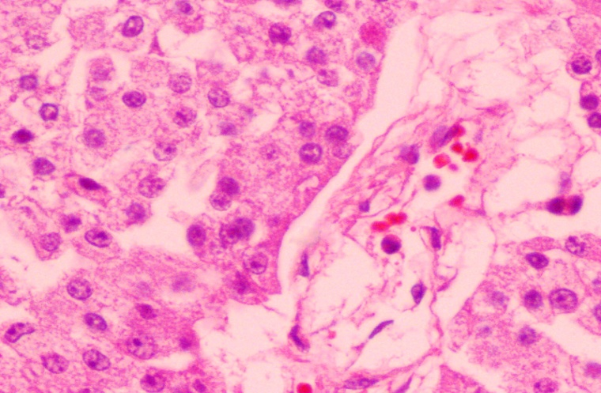 核分裂像
肺胞や細気管支など、正常な肺の構造が見られ、その中に大きな腫瘍成分が存在していた。腫瘍成分は被膜によって囲まれており、壊死や線維化が見られた。腫瘍の中心部では、細胞異型が見られた。細胞質は好酸性に染まっていた。間質部は線維化が見られ、血管新生が見られた。この腫瘍は副腎からの転移によるものだと考えられる。

＜Grocott染色による所見＞
肺の正常構造の一部に、アスペルギルスの菌体が見られた。アスペルギルスは真菌で、菌体はＹ字状をしている。また、Grocott染色により黒色に染まる。
(Grocott染色は真菌に含まれる多糖類をクロム酸で酸化させ、生成された遊離アルデヒド基をメセナミン銀で染める染色法である)

・マクロ(心臓)
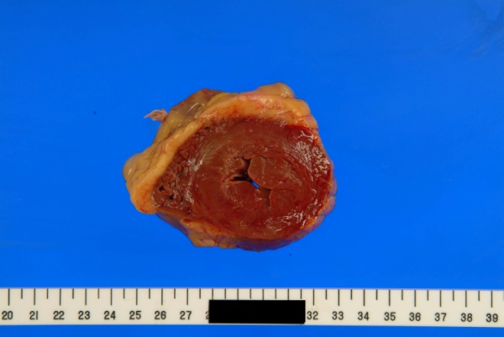 少し肥大した左室
大きさ・色調・硬さ：正常とほぼ同じ。
心室壁の厚さ：求心性肥大が少し見られた。
肝動脈：正常とほぼ同じ。
大動脈：動脈壁の内腹側に粥状硬化により硬くなっている。石灰化も見られ脂肪班が確認できる。これは高脂血症によるものだと思われる。

・マクロ(腎臓)
大きさ：約11～12cm。左右に違いは見られない。
色調：正常とほぼ同じ。
硬さ：正常とほぼ同じ。

・ミクロ(腎臓)
プレートNo.45 左腎臓
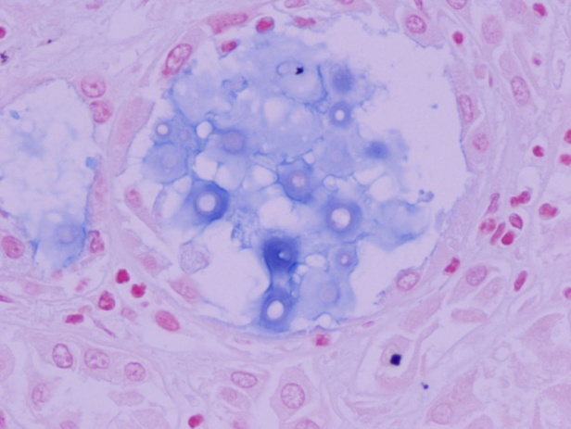
尿細管が拡張しているのが見られた。その中に好酸性に染まる膜を持った円形の菌体が確認できた。

＜Alcian-bleu染色による所見＞
青く染色された菌体が見られた。これは真菌のクリプトコッカスであると考えられる。H.E.染色でははっきりと菌体を確認することはできなかったが、Alcian-bleu染色ではクリプトコッカスが持つ厚い粘液性莢膜が染まり、染色陽性となった。
(Alcian-bleu染色はムコ多糖や銅(粘液)を染色する染色法である。クリプトコッカスは、組織球や巨細胞などの細胞外では厚い粘液性莢膜を持っているのでH.E.染色で染色されず、見つけにくい。そのためAlcian-bleu染色を行う)

その他
・消化管：粘膜や壁に目立った異常は見られない。
・子宮：結節性病変は見られないが、筋腫が存在する。

・ミクロ(脾臓)
プレートNo.15 脾臓
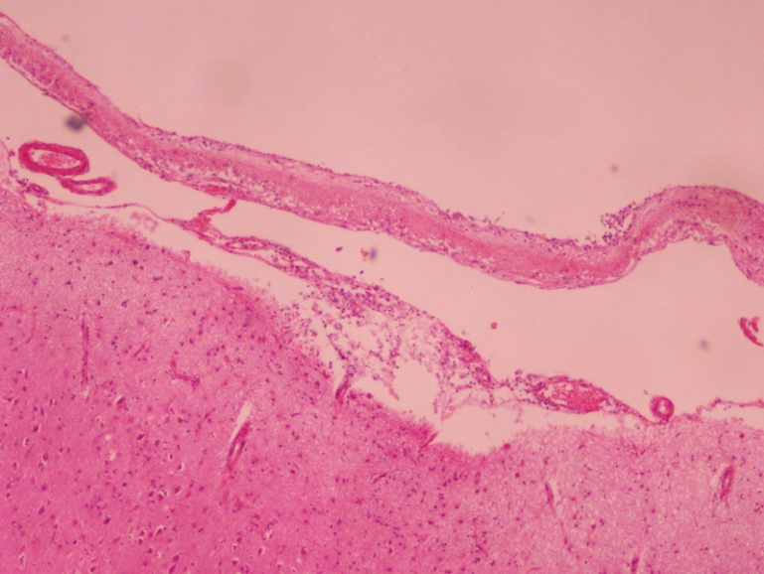

脾臓においては副腎皮質から転移した癌が確認できた。細胞の形、核の大きさが副腎皮質でみられた癌細胞に非常に似た腫瘍細胞がみられた。

・ミクロ(骨髄)
プレートNo.36 骨髄
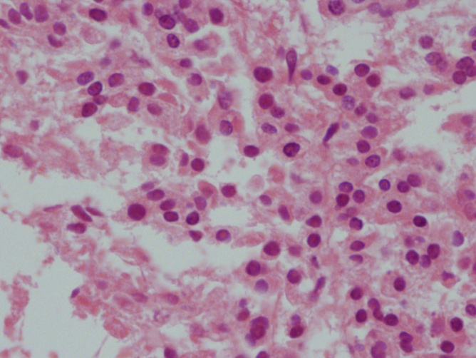
骨髄の標本においても副腎皮質から転移したがんが見られた。骨髄の正常組織に見られる脂肪細胞や造血組織が見られなかった。右副腎にみられた核が大きく、細胞異型のある腫瘍化された細胞が多く見られた。正常な骨髄の組織は確認されなかった。

・ミクロ(左肺)
プレートNo.25 左肺
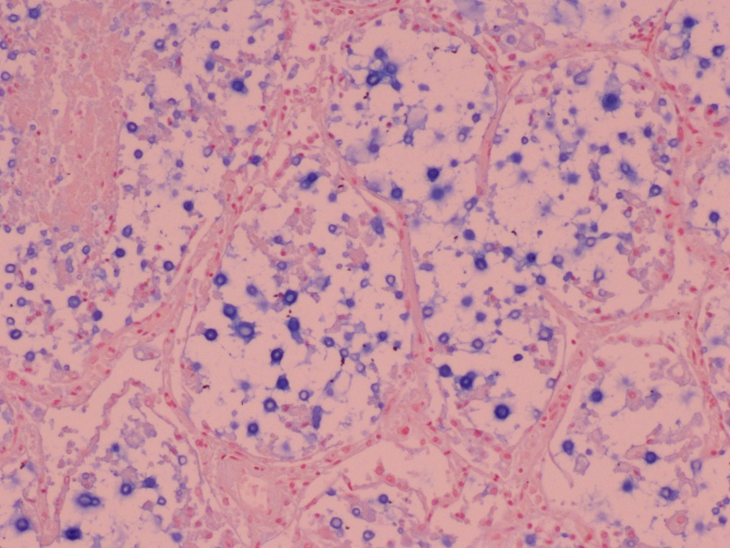
肺胞腔内にH.E.染色により膜の染まった菌体が見られたが、はっきりと確認することはできなかった。

＜Alcian-bleu染色による所見＞
菌体が青色に染まっているのが確認できた。これは真菌のクリプトコッカスである。これも左腎臓で観察した真菌と同じものである。免疫力低下によって感染したものと思われる。

・ミクロ(左扁桃)
プレートNo.105 左扁桃
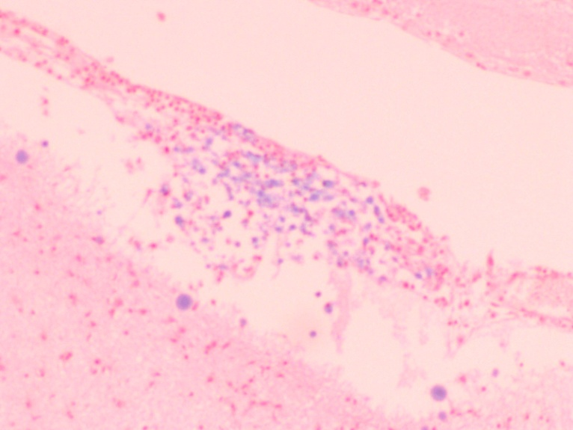
左扁桃には左肺や小脳と同様、真菌のクリプトコッカスが見られた。これは副腎皮質癌により副腎皮質ホルモンであるコルチゾールの過剰分泌がおこり、クッシング症候群が発症し、またコルチゾールには抗炎症作用があるため免疫抵抗性が弱まったことで感染したと考えられる。よって日和見感染である。
クリプトコッカスによる感染は病原菌を吸い込むことでおこるため、肺で初感染巣が作られることが多い。肺から他の部分に病原体が広がったことで左扁桃でも菌体が発見されたと考えられる。このように菌体が広がっていくことにより、髄膜炎や脳炎を引き起こす。

・ミクロ(小脳)
プレートNo.112 小脳
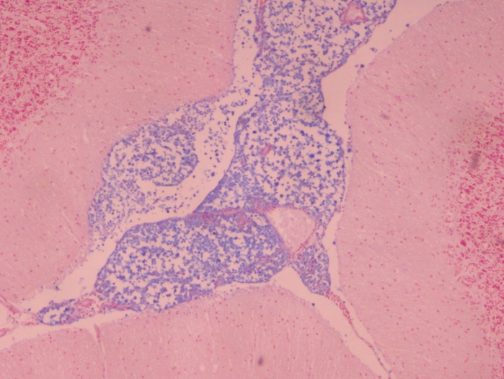
左肺や左扁桃と同様に、髄膜に円形胞子の真菌であるクリプトコッカスが確認された。（クリプトコッカス性髄膜炎による。）

☆クリプトコッカス症について
乳幼児や免疫機能の低下した患者に多い。（日和見感染）
肺に感染したクリプトコッカスが血行性に脳に到達して、クモ膜下腔で増殖する。
菌体は組織球や多核巨細胞に取り込まれて、肉芽腫性髄膜炎を引き起こすが、炎症性細胞浸潤は弱い。

・ミクロ(食道)
プレートNo.40 食道
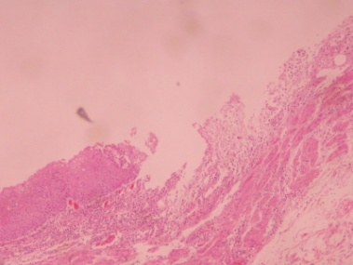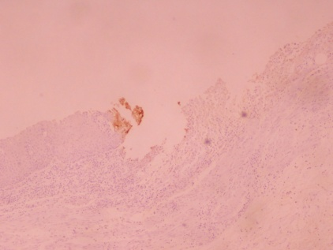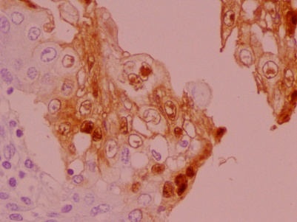
正常の食道組織は重層扁平上皮であるが、一部にびらん・潰瘍を形成していた。この部分の上皮細胞の核内に好酸性の封入体が確認されるはずだがあまりはっきりとはしていなかった。
免疫染色により茶色に染色され、これによりHSV-1に感染していることが分かる。

２．考察
①基礎疾患
・Cushing症候群：副腎皮質癌による副腎皮質機能亢進。
・高血圧：Cushing症候群により高血圧を引き起こしたと考えられる。

②臨床疾患
・副腎皮質癌：内分泌学的異常を示さない腫瘍は中年以降の男性に多く、副腎皮質ホルモンの異常を伴う例は女性に多く、４０歳以下ではクッシング症候群、小児では男性化症候群を呈することが多い。
右副腎に腫瘤を認め、マクロ所見としては被膜を超えて肝臓側に直接浸潤しているのが確認され、正常な副腎構造が見られず、がん細胞に置き換わっていた。また、結節状病変も見られた。ミクロ所見としては腫瘍細胞のN/C比が高く、大小不同な異形の核、核小体が目立ち、synaptophysin染色にて陽性を示し茶色く染まった。細胞の構造としては無構造で平面に配列していて、正常の腎臓で観察される索状構造は見られなかった。以上から、悪性と判断した。
・肺：マクロ所見では、左肺の下葉、肺底部に転移の腫瘍が認められた。転移部は結節性病変であった。ミクロの所見では右肺は腫瘍成分としては右副腎で見られたものと同様の腫瘍成分が確認できた。また、核は腫大していた。その他の所見としてグルコット染色でY字型の緑色に染色されている真菌が確認された。これはアスペルギルスである。患者は８２歳と高齢であるため免疫力が低下しているということやクッシング症候群や癌の転移により免疫力の低下という背景が関与している。左肺ではミクロ所見においてAlcian-blue染色で肺胞腔内に青く染色された胞子（真菌）が充満してみられこれがクリプトコッカスである。
以上のことと上記のミクロ・マクロ所見をふまえると、主病変としては副腎皮質癌であるが、この他にも、免疫力低下による日和見感染により肺でアスペルギルス症をおこし、肺炎を引き起こした（クリプトコッカス、HSV-１も感染していた。）ことや、気管支肺炎、がんの転移などが考えられる。直接の死因としては、これらの要因が複雑に絡み合い、呼吸困難を引き起こしたことによって患者が死に至ったのではないかと考える。

